基于Windows操作系统
SSL VPN客户端的配置
（Version 1.0）

目录
1. Windows7 SSL VPN客户端的配置 4
1.1 客户端下载及安装 4
1.1.1 步骤1：下载客户端 4
1.1.2 步骤2：安装客户端 5
1.1.3 步骤3：运行客户端 5
1.2 SSL VPN属性设置 7
1.2.1 断开/回复连接 7
1.2.2 显示状态 8
1.2.3 历史消息 8
1.2.4 修改密码 9
1.2.5 系统设置 10
2. Android SSLVPN客户端的配置 11
2.1 客户端下载及安装 11
2.1.1 步骤1：下载客户端 11
2.1.2 步骤2：安装客户端 13
2.2 编辑配置文件及使用 13
2.2.1 步骤1：编辑配置文件 13
2.2.2 步骤2：导入配置文件 13
2.2.3 步骤3：使用配置文件 15
2.3 故障排查 17
2.3.1 无法识别client.ovpn文件： 17
2.3.2 连接失败： 17
2.3.3 导入配置文件失败 17
3. IOS系统如何使用SSLVPN 18
3.1 客户端安装 18
3.2 编辑配置文件并导入 20
3.2.1 步骤1：编辑client.ovpn文件 20
3.2.2 步骤2：传输配置文件 21
3.2.3 步骤3：导入配置文件 21
3.3 运行客户端 22
3.4 故障排查 23
3.4.1 App Store内找不到openvpn： 23
3.4.2 连接失败： 24
4. Linux系统如何使用SSLVPN 24
4.1 客户端安装 24
4.2 添加证书及配置文件 24
4.2.1 添加证书及配置文件 24
4.2.2 编辑配置文件 24
4.2.3 拨号登录 25
4.3 故障排查 25
4.3.1 “# apt-get install openvpn”命令安装失败： 25
4.3.2 连接失败： 25

Windows7 SSL VPN客户端的配置
本部分主要介绍了SSL VPN客户端安装和使用。
（1）环境要求
1、客户端计算机已经接入因特网，并且网络通信正常。
2、使用主流浏览器如：IE、Chrome、Opera
3、电脑安装上网助手等工具，可能会影响正常使用SSL VPN，可以先卸载。
根据以下步骤完成Windows7操作系统的SSL VPN客户端的配置。

客户端下载及安装

步骤1：下载客户端
确保此时用户已经接入了Internet，打开IE浏览器，输入https://[ssp vpn server IP]:8443，显示下图所示页面：
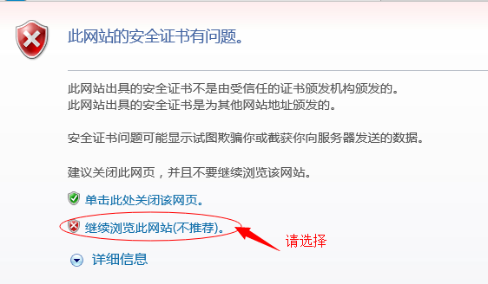
输入正确的用户名和名账号，出现下面界面表示登录成功，下载相适应的SSL VPN客户端，显示下图所示页面：
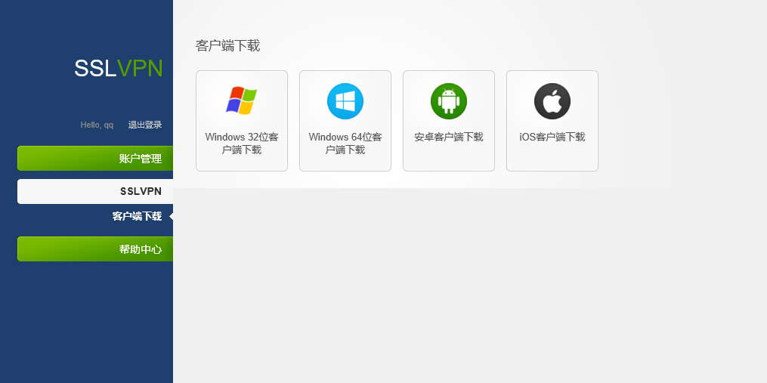

步骤2：安装客户端
下载并安装完VPN客户端后，将会在“开始—>程序—>SSL VPN Client—>SSL VPN Client”找到相对应的程序，为了方便也可以安装时候创建桌面快捷方式，或者发送到桌面快捷方式使用。
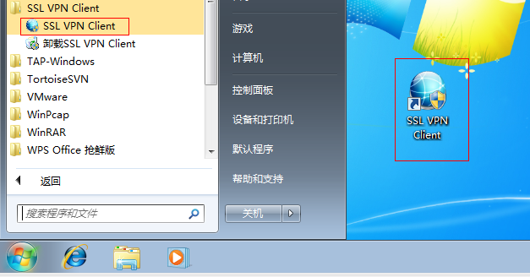

步骤3：运行客户端
点击后，会出现客户端配置向导，如下图示：
向导1：安全提醒
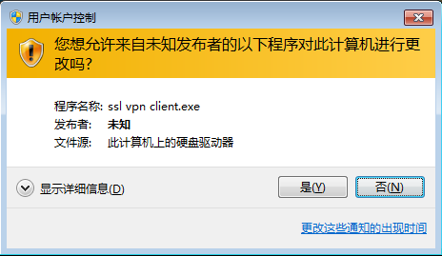
在上图页面中，请选择【是】，弹出如下图所示：
向导2：账号认证
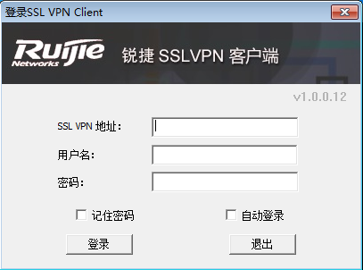
- SSL VPN 地址：输入相对应的SSL VPN服务器IP或者域名；
- 用 户 名：按要求输入自己的SSL VPN账号的用户名；
- 密 码：按要求输入自己正确的账号密码。
- 记住密码：勾选后，可以当前登录用户的密码。
- 自动登录：勾选后，下次可以自动登录SSL VPN。
输入正确用户信息后，点击登录，成功后会在系统右下角，显示系统图标。

至此，一次登录SSL VPN，并访问SSL VPN内网资源的过程即完成。

SSL VPN属性设置
用鼠标右键点击SSL VPN图标会显示相关属性，可以进行设置。
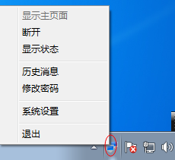

断开/回复连接
在鼠标右键点击SSL VPN图标弹出的属性界面，点击【断开】，即可结束SSL VPN访问内网资源，断开成功后会在系统右下角，显示系统图标为。

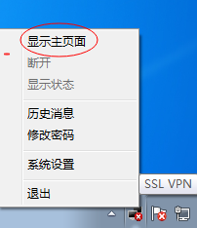
在鼠标右键点击SSL VPN图标弹出的属性界面，点击【显示主页面】，即可进入SSL VPN的登录页面，点击【登录】按钮即可以回复连接；如，客户端登录页面“勾选自动登录”，双击系统右下角的SSL VPN图标既可以回复连接。

显示状态
当客户端处理连接中/已经连接时，鼠标右键点击SSL VPN图标弹出的属性界面，点击【显示状态】，即可显示当前SSL VPN的详细当前连接的详情。
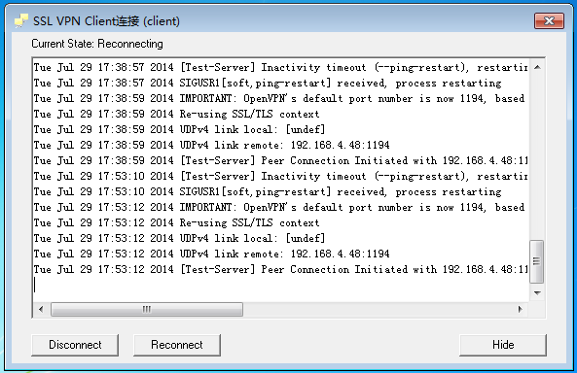

历史消息
在鼠标右键点击SSL VPN图标弹出的属性界面，点击【历史消息】，即可显示当前SSL VPN客户端的历史详情。
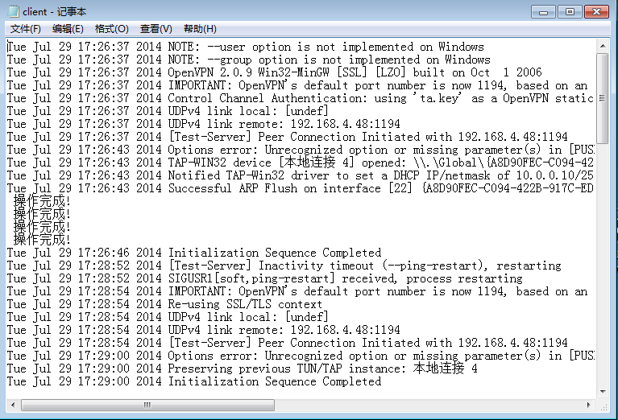

修改密码
在鼠标右键点击SSL VPN图标弹出的属性界面，点击【修改密码】，弹出如下图所示的修改界面：
在上图页面，请点击“继续浏览此网站”，会显示如下页面：

输入正确的用户名和密码后，登录修改密码页面，可以自行修改客户端的密码，显示如下界面：
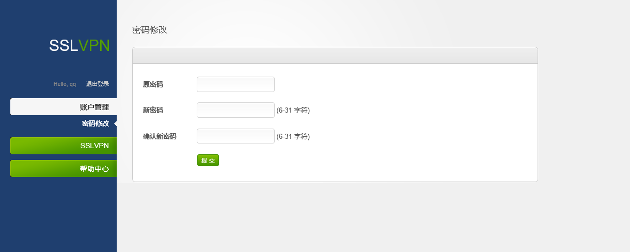
[注：修改密码后，请重新登录SSL VPN客户端]

系统设置
在鼠标右键点击SSL VPN图标弹出的属性界面，点击【系统设置】，显示如下界面：
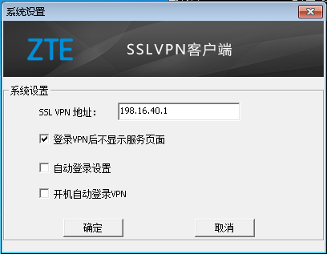
- 登录VPN后不显示服务页面：勾选后，登录时候不显示连接过程的详细信息；
- 自动登录设置：勾选后，下次启动客户端可以自动登录不需要输入用户名和密码；
- 开机自动登录VPN：勾选后，开机可以自动登录SSL VPN。

Android SSLVPN客户端的配置

客户端下载及安装

步骤1：下载客户端
确保此时用户已经接入了Internet，打开浏览器，输入https://[ssp vpn server IP]:8443，显示下图所示页面：
输入正确的用户名和名账号，出现下面界面表示登录成功，下载相适应的SSL VPN客户端，显示下图所示页面：

步骤2：安装客户端

编辑配置文件及使用

步骤1：编辑配置文件
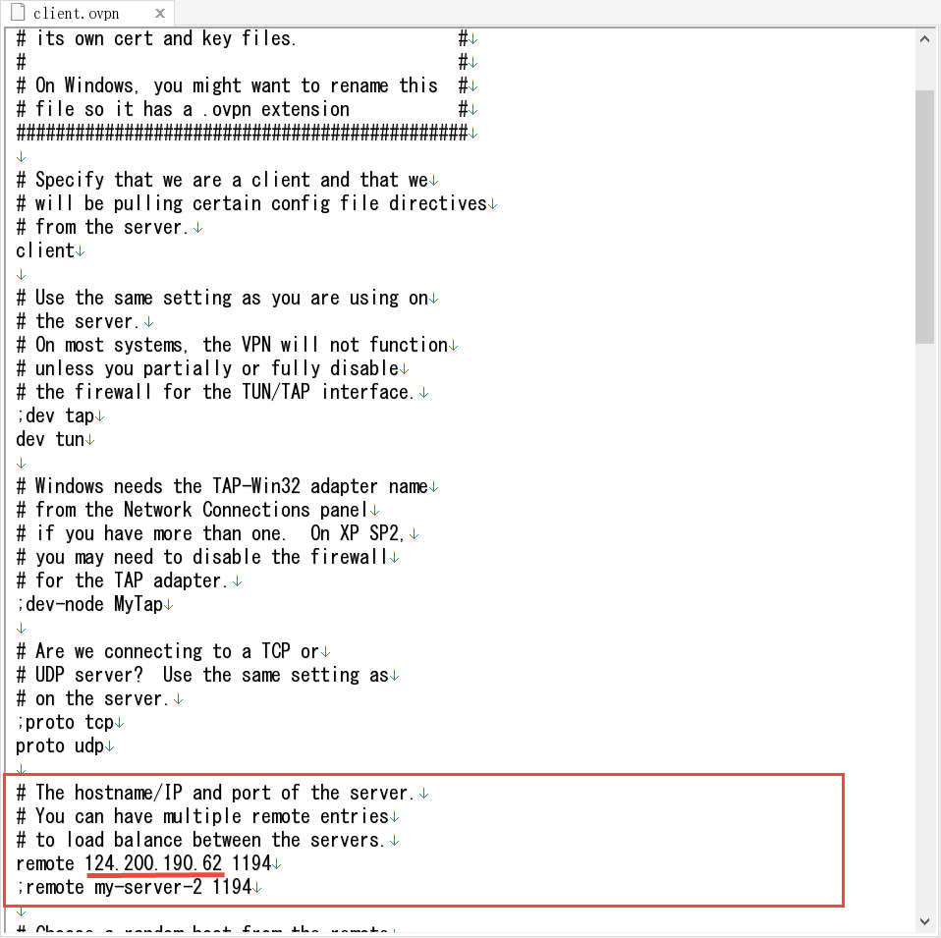
将配置文件作为文本格式打开，找到42行 “remote 1.1.11.1 1194” 格式字段，将IP地址1.1.11.1 改为sslvpn服务器IP地址，保存退出。

步骤2：导入配置文件
将CLIENT.OVPN文件传给手机，使用QQ或微信等工具。

直接点击文件，选择“使用其他应用打开”，会自动导入VPN应用内。
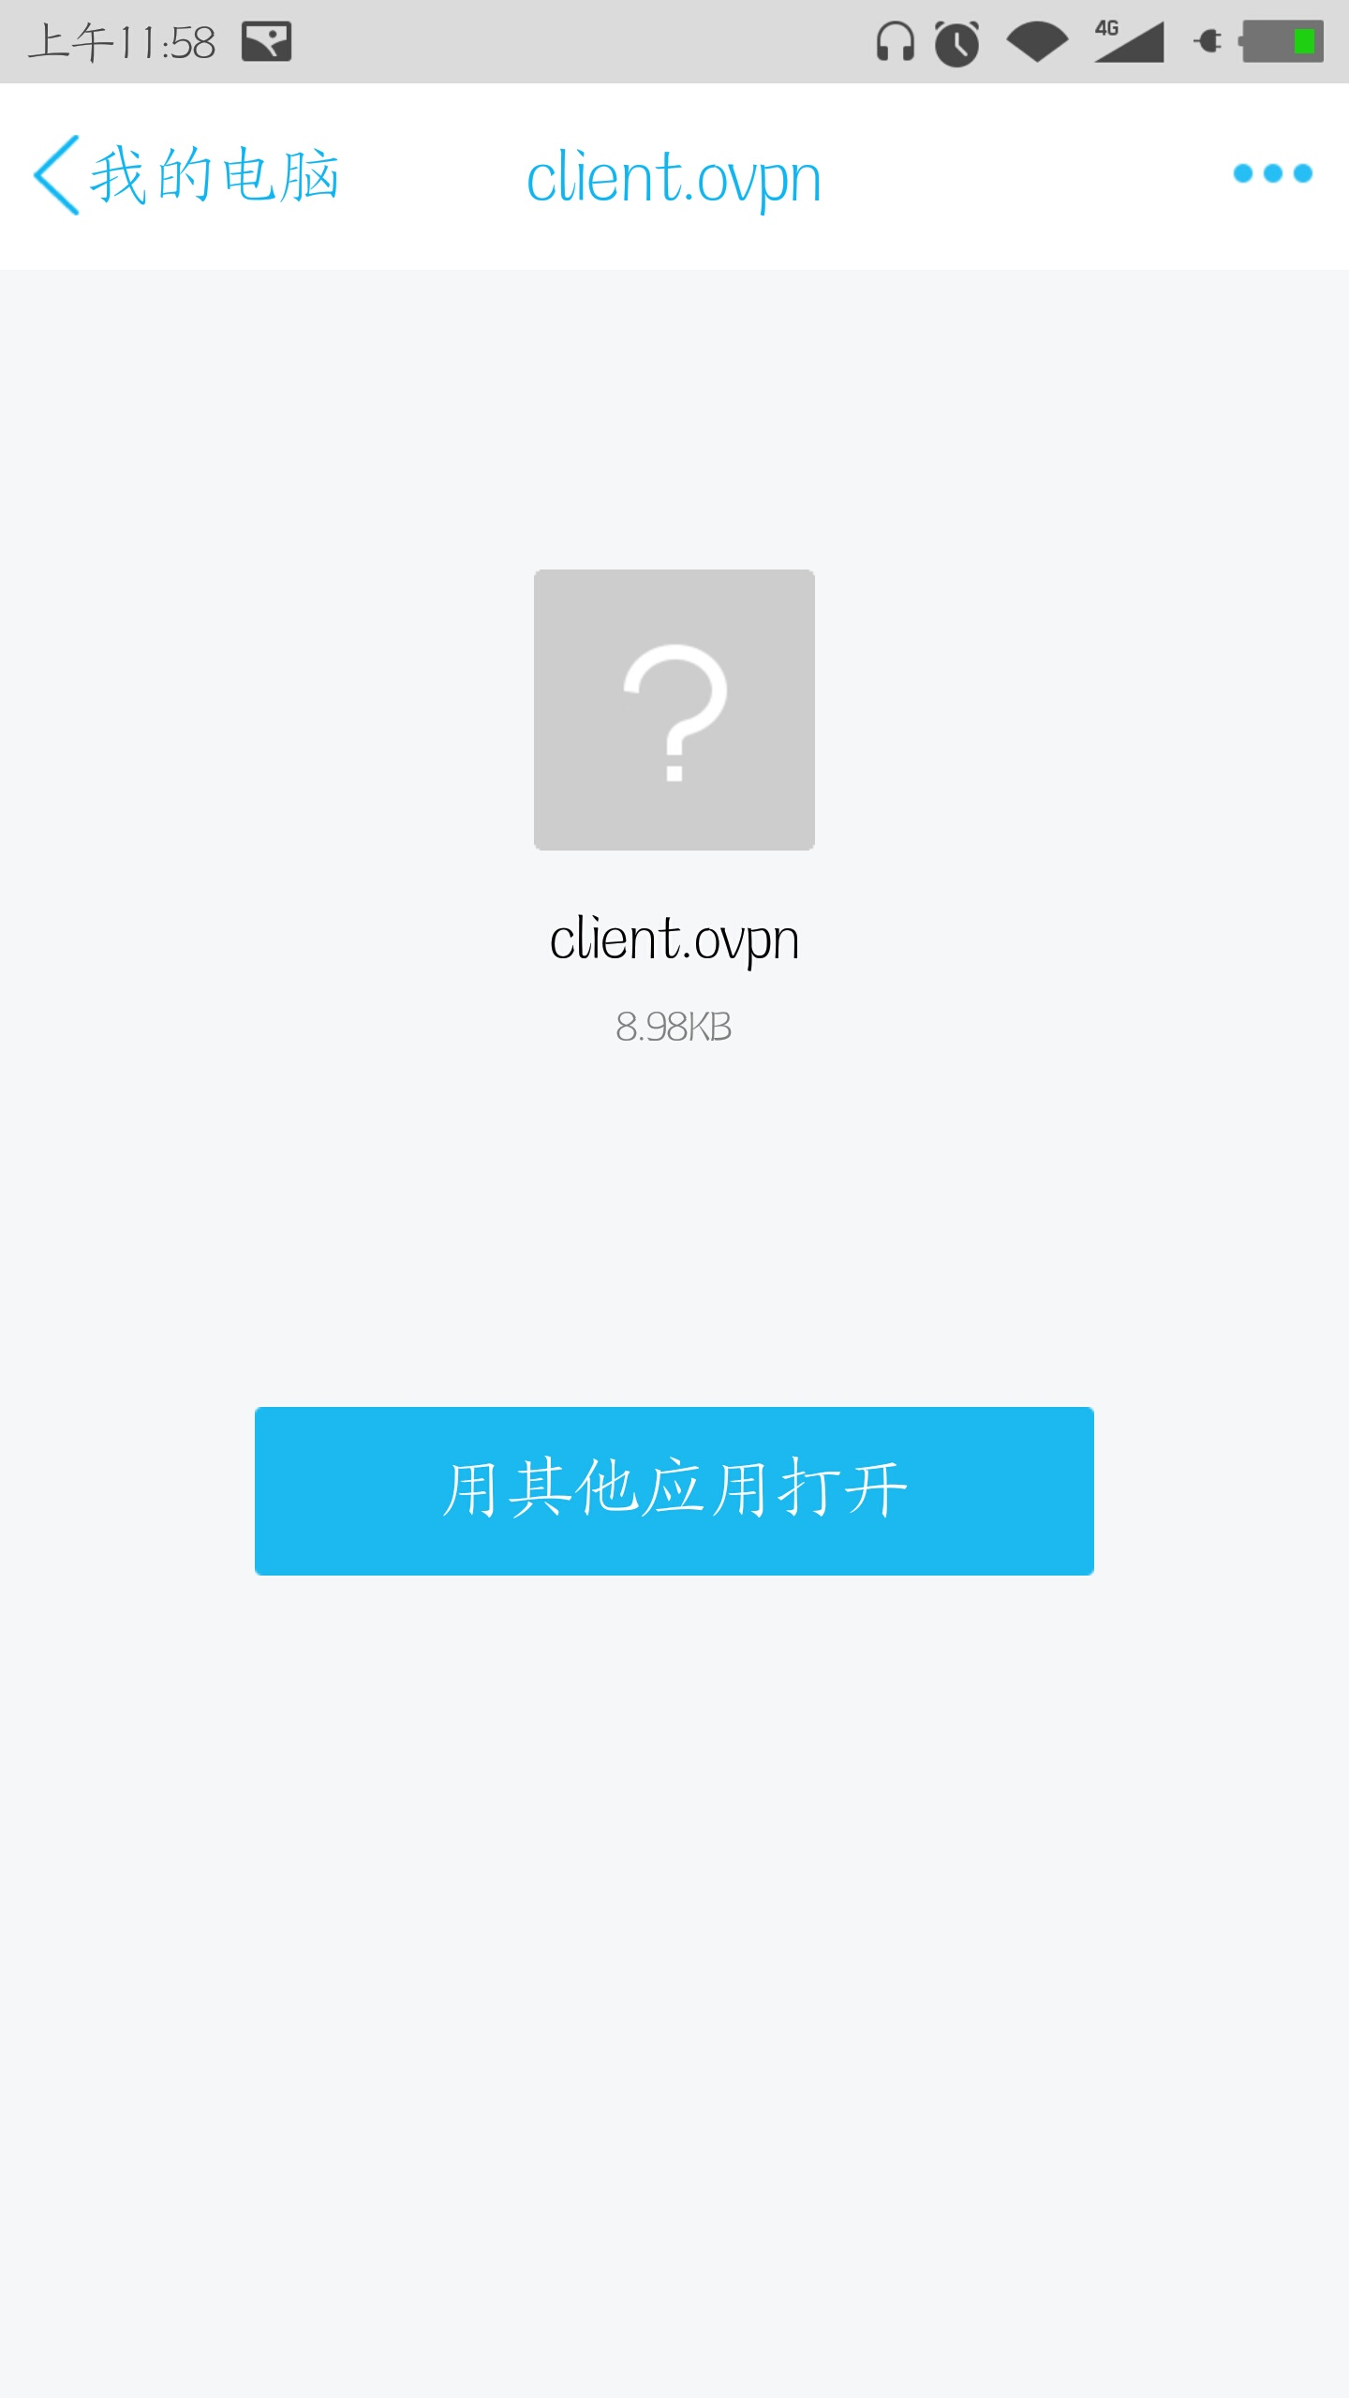

步骤3：使用配置文件
向导1：启用配置文件
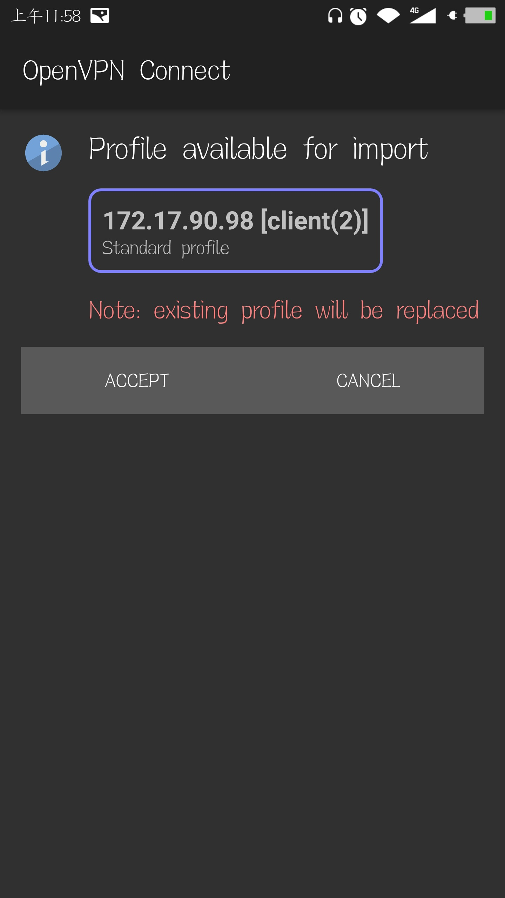
蓝框内IP是SSLVPN服务器地址，点击ACCEPT启用配置文件。
向导2：输入用户名密码
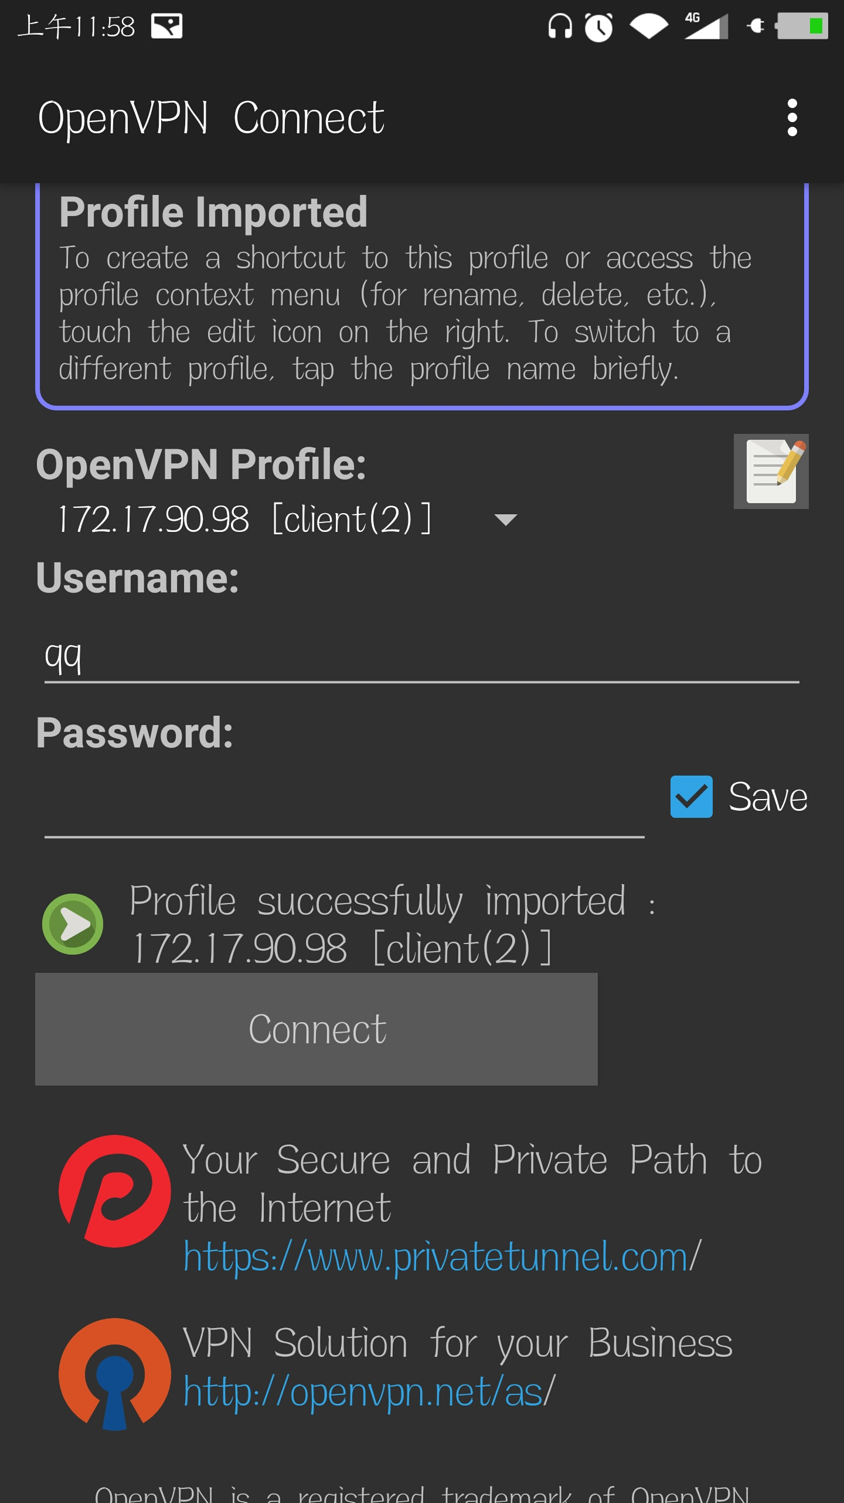
输入用户名和密码，点击Connect连接服务器，状态显示为”Connected”表示成功连接。

向导3：断开连接
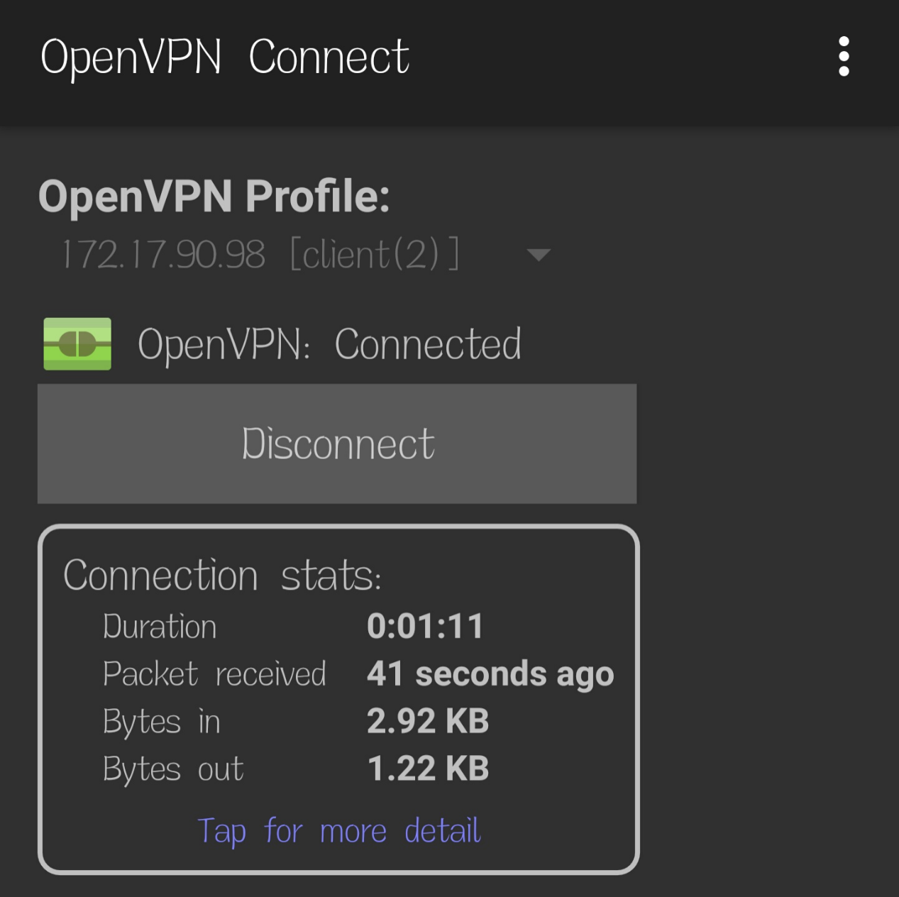
点击Disconnect断开连接。

故障排查

无法识别client.ovpn文件：
将client.ovpn重命名为client.ovpn.txt。

连接失败：
检查client.ovpn文件内服务器地址是否正确，网络环境是否畅通，用户名密码是否正确

导入配置文件失败
在openvpn内点击右上角点状图标，在二级菜单内选择”import”，找到client.ovpn文件（通常在/sdcard/Tencent/QQfile_recv/目录下），点击文件即可导入

IOS系统如何使用SSLVPN

客户端安装
搜索应用

在App Store内搜索”openvpn connect”,安装如下图所示应用
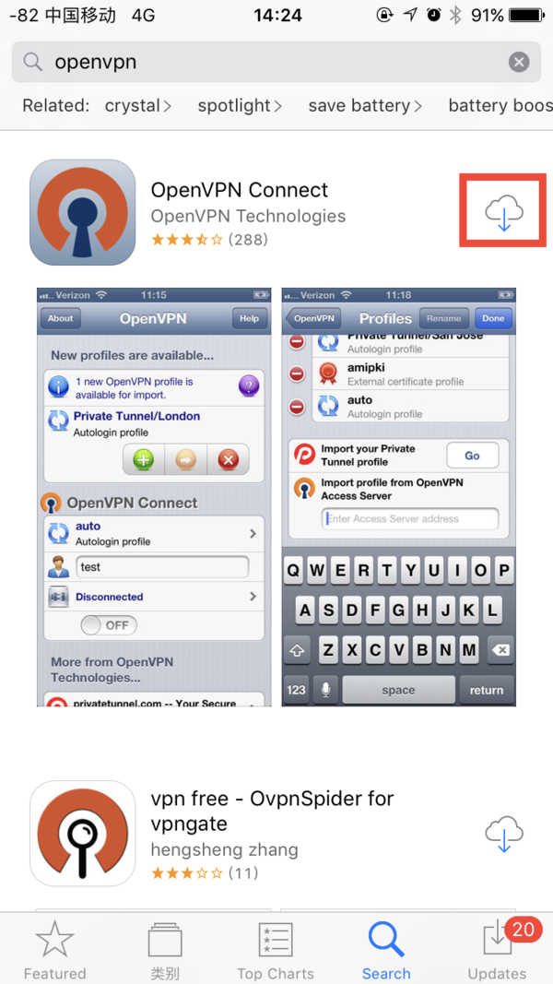

编辑配置文件并导入

步骤1：编辑client.ovpn文件
将配置文件作为文本格式打开，找到42行 “remote 1.1.11.1 1194” 格式字段，将IP地址1.1.11.1 改为sslvpn服务器IP地址，保存退出。

步骤2：传输配置文件
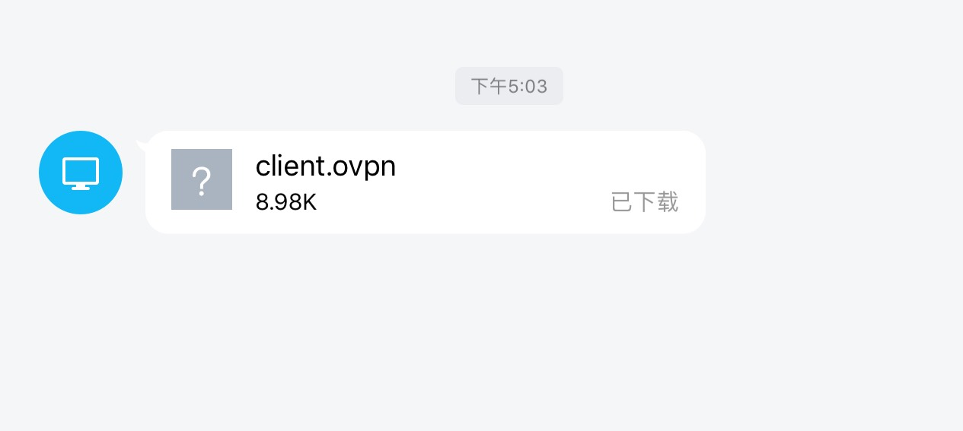
用QQ将client.ovpn传给苹果设备

步骤3：导入配置文件

点击“拷贝至OpenVPN”

运行客户端
在刚才导入成功后，出现下图所示界面：

向导1：使用配置文件
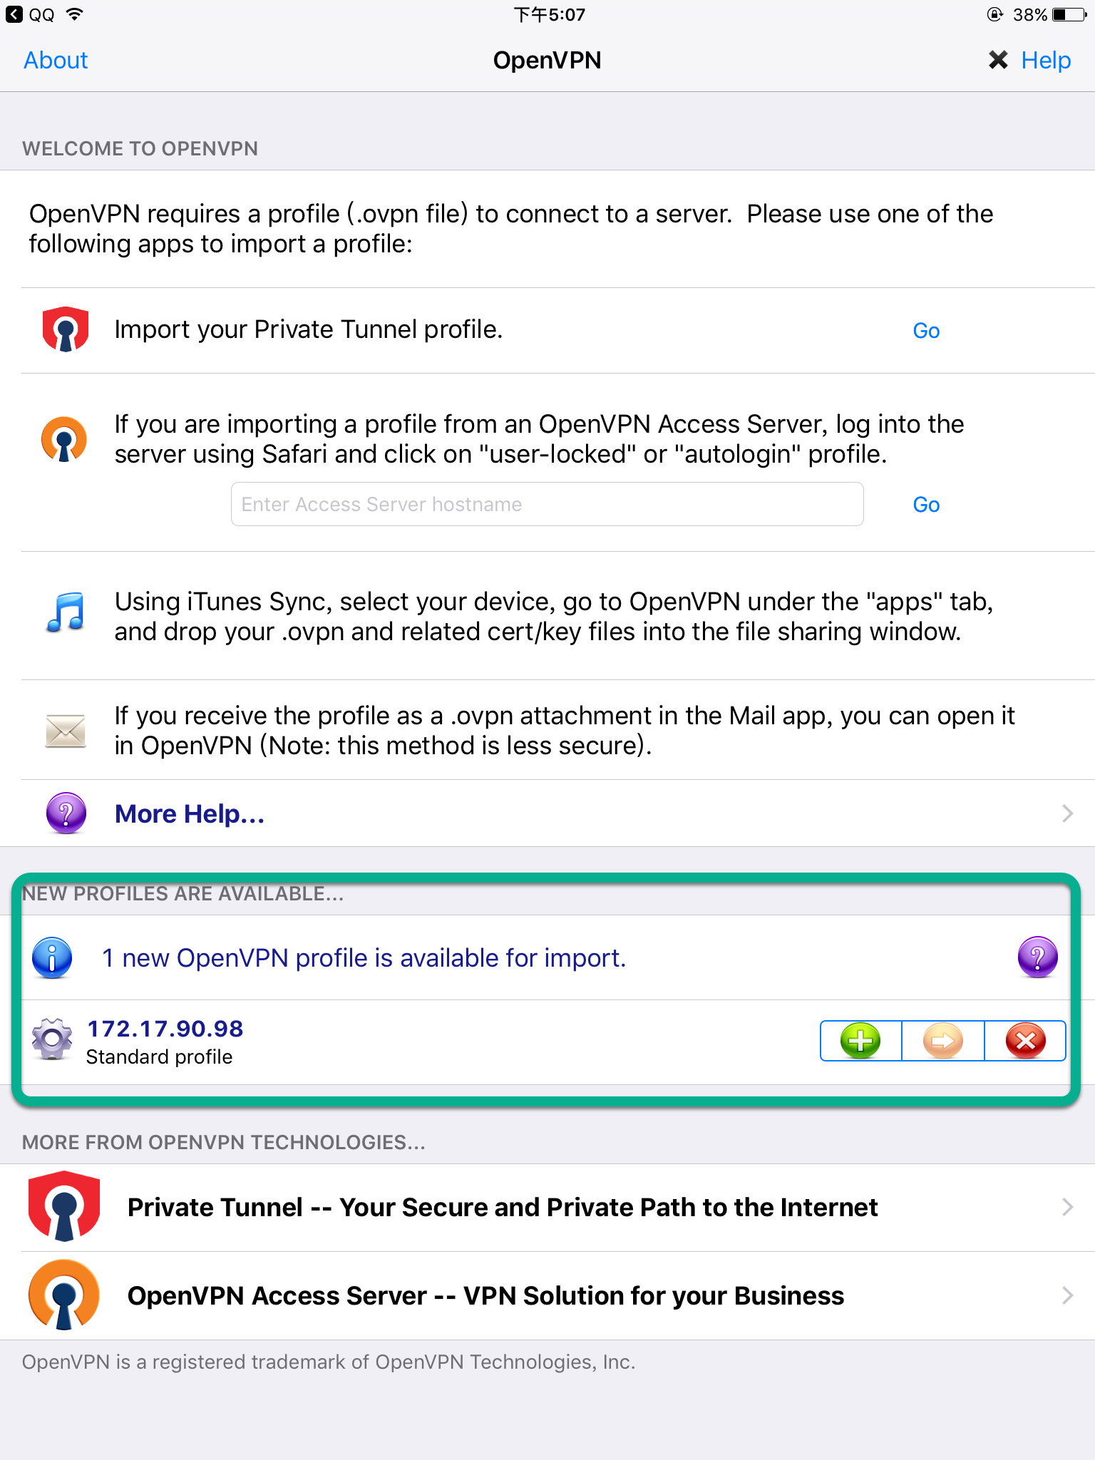
点击绿色加号启用配置文件
向导2：填写用户名密码
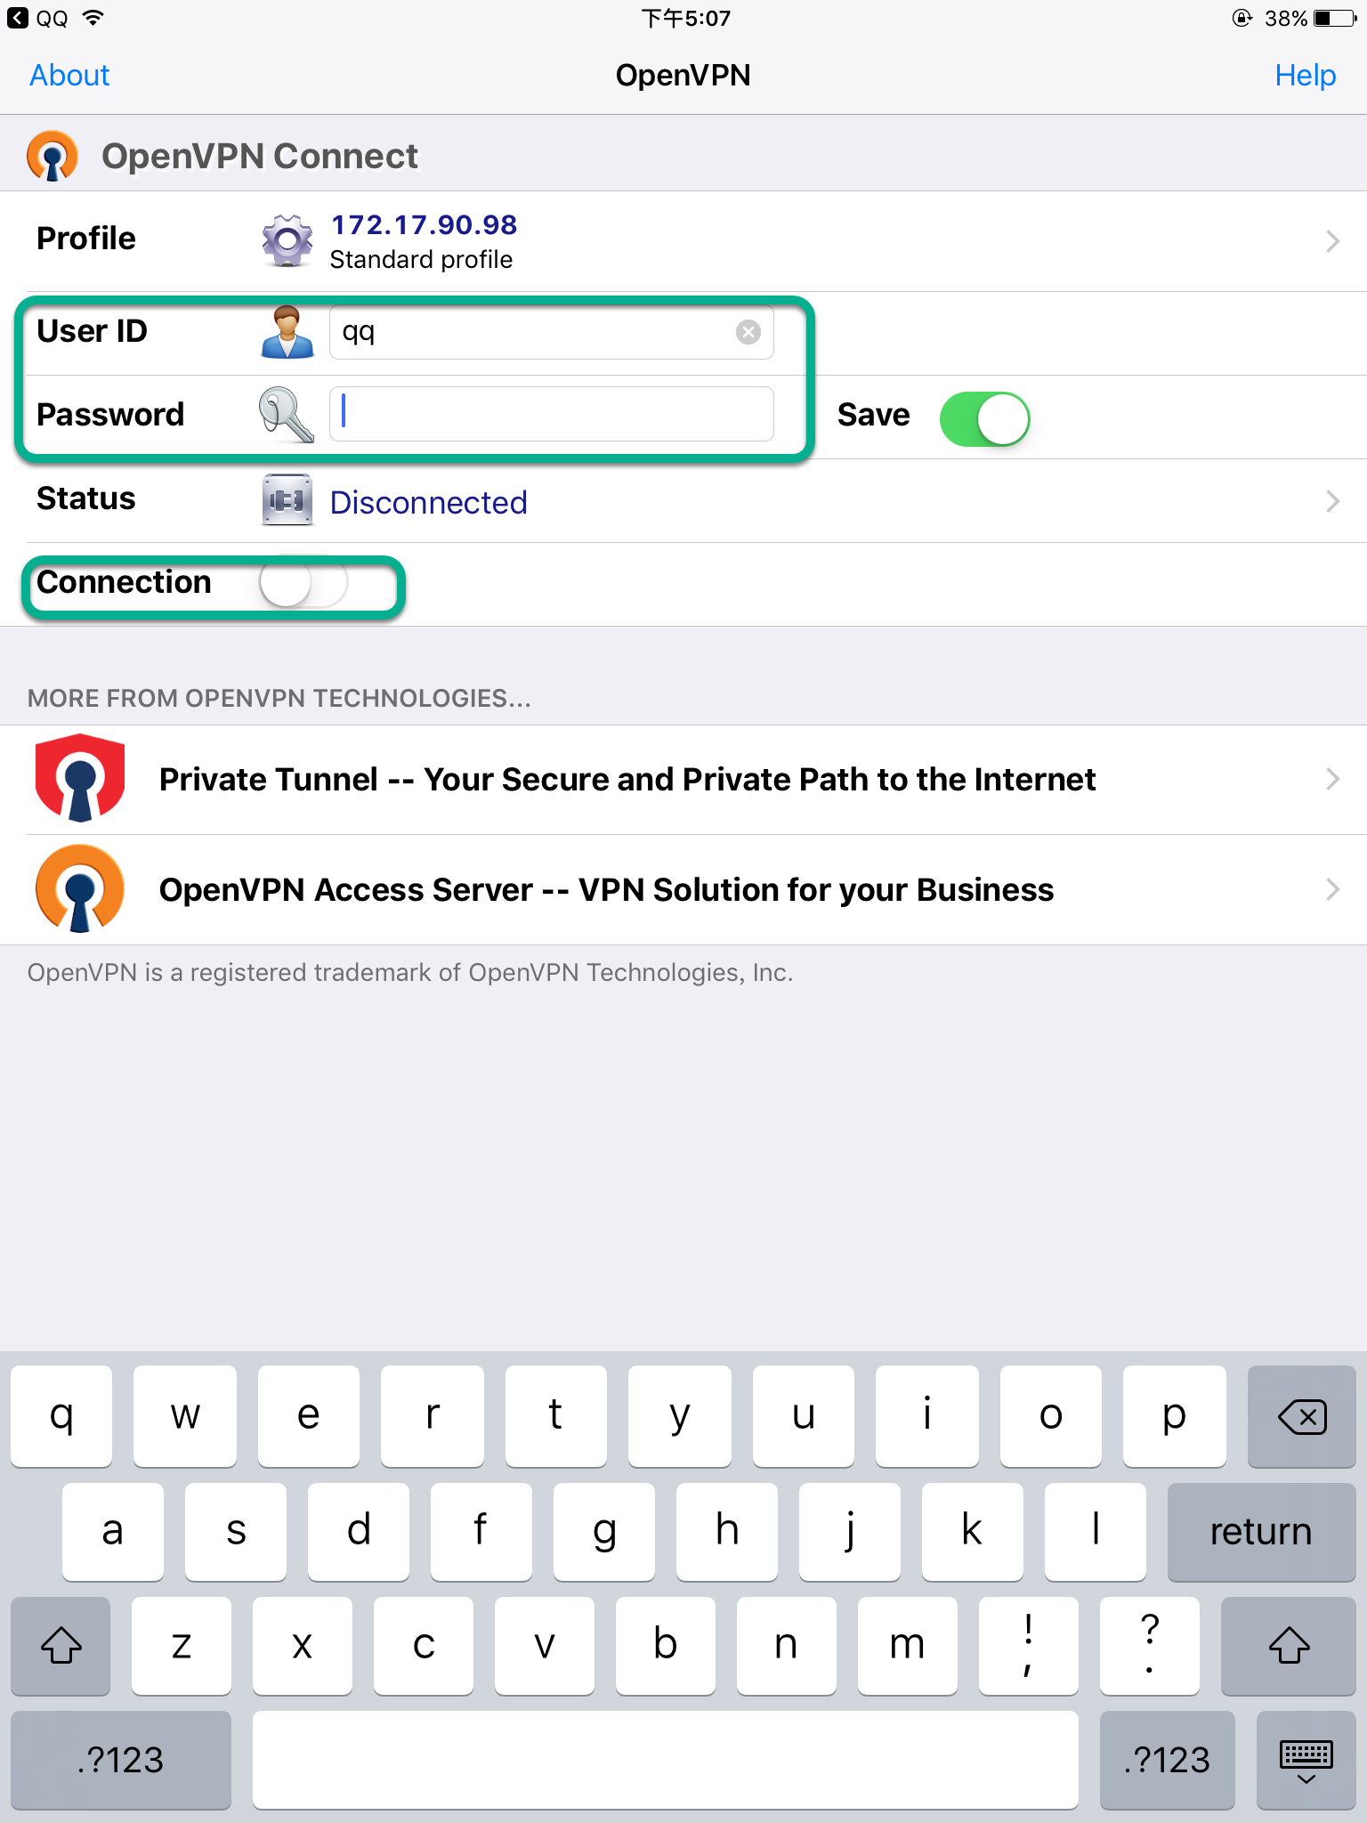
点击“connect”开启SSLVPN连接。

故障排查

App Store内找不到openvpn：
目前国区已下架openvpn应用，请使用国外Apple ID登录苹果设备获取openvpn
[临时账号：us3@28baimi.com 密码：Aa002288]。

连接失败：
检查client.ovpn文件内服务器地址是否正确，网络环境是否畅通，用户名密码是否正确。

Linux系统如何使用SSLVPN

客户端安装
如果你是Ubuntu/Debian，使用如下命令安装客户端：
# apt-get install openvpn
如果提示缺少组件包，请对比以下依赖，安装缺失的依赖包。

依赖: debconf
依赖: <debconf-2.0>
cdebconf
debconf
依赖: libc6
依赖: liblzo2-2
依赖: libpam0g
依赖: libpkcs11-helper1
依赖: libssl1.0.0
依赖: net-tools
依赖: initscripts
推荐:openssl
推荐:resolvconf
openresolv
#RedHat 请自行使用yum命令安装

添加证书及配置文件

添加证书及配置文件
将ca.crt、client.ovpn两个文件复制到/etc/openvpn/目录下，最后效果如下：


编辑配置文件
进入/etc/openvpn/目录，打开client.ovpn文件，找到42行 “remote 1.1.11.1 1194”字段，将IP地址1.1.11.1 改为sslvpn服务器IP地址，保存退出。

拨号登录
在openvpn目录下使用openvpn命令后输入用户名、密码登录：
#cd /etc/openvpn/
#openvpn client.ovpn
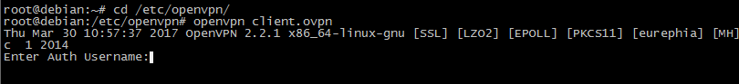
出现如下图语句表示连接成功，使用Ctrl C快捷键断开VPN连接。如需后台运行，使用jobs命令来切换任务进程。
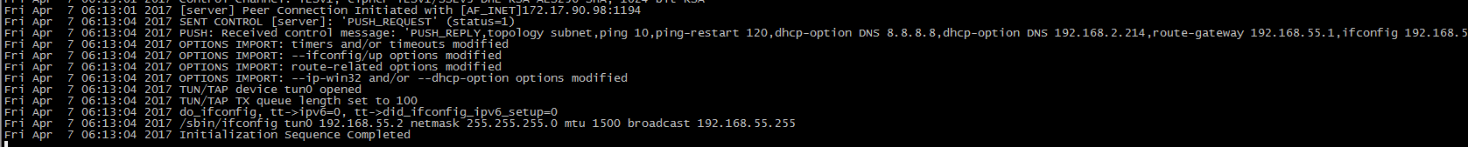

故障排查

“# apt-get install openvpn”命令安装失败：
更新你的apt命令，使用”apt-get update”。

连接失败：
检查client.ovpn文件内服务器地址是否正确，网络环境是否畅通，用户名密码是否正确。

